**SKRIPSI**

**ANALISIS KOMPARATATIF APLIKASI VIDEO CONFERENCE TERHADAP KUALITAS JARINGAN WIFI DILINGKUNGAN KAMPUS BERDASARKAN VARIABEL QOS (QUALITY OF SERVICE)**



Oleh :

**M. Aditya Alvin P.**

NIM : 19083000169

**PROGRAM S1 SISTEM INFORMASI**

**FAKULTAS TEKNOLOGI INFORMASI**

**UNIVERSITAS MERDEKA**

**MALANG**

**2023**

**ANALISIS KOMPARATIF APLIKASI VIDEO CONFERENCE TERHADAP KUALITAS JARINGAN WIFI LINGKUNGAN KAMPUS BERDASARKAN VARIABLE QOS**



**SKRIPSI**

Diajukan kepada

Program S1 Sistem Informasi Universitas Merdeka Malang

Untuk Memenuhi Salah Satu Persyaratan

dalam Memperoleh Gelar Sarjana Sistem Informasi (S.Kom)

**Oleh :**

**MOHAMMAD ADITYA ALVIN PRATAMA**

**NIM : 19083000169**

**PROGRAM S1 SISTEM INFORMASI**

**FAKULTAS TEKNOLOGI INFORMASI**

**UNIVERSITAS MERDEKA MALANG**

**2023**

# **LEMBAR PERSETUJUAN**

|  |  |  |
| --- | --- | --- |
| Judul | : | Analisis Komparatif Aplikasi Video Conference Terhadap Kualitas Jaringan Wifi Lingkungan Kampus Berdasarkan Variable QoS |
| Nama | : | M. Aditya Alvin |
| NIM | : | 19083000169 |
| Program Studi | : | S1 Sistem Informasi |
| Universitas | : | Universitas Merdeka Malang |
| Disetujui pada tanggal | : | 21 Agustus 2023 |

DosenPembimbing Ketua Prodi

Asri Samsiar Ilmananda, ST., MT. Galandaru Swalagananta S.Si., M.Si.

NIDN: 0711128804 NIDN: 0728109104

Mengetahui,

Dekan Fakultas Teknologi Informasi

Dr. Mardiana Andarwati, SE., M.Si.

NIDN: 0716037601

# **LEMBAR PENGESAHAN**

Dipersiapkan dan disusun oleh:

|  |  |  |
| --- | --- | --- |
| Nama | : | Mohammad Aditya Alvin Pratama |
| NIM | : | 19083000169 |
| Judul | : | Analisis Komparatif Aplikasi Video Conference Terhadap Kualitas Jaringan Wifi Lingkungan Kampus Berdasarkan Variable QoS |

Telah dipertahankan di depan Dosen Penguji pada,

|  |  |  |
| --- | --- | --- |
| Hari | : | Senin |
| Tanggal | : | 21 Agustus 2023 |
| Tempat | : | Fakultas Teknologi Informasi Universitas Merdeka Malang |

Susunan Dewan Penguji

|  |  |  |
| --- | --- | --- |
| Ketua Penguji |  | Sekretaris Penguji |
|  |  |  |
| Drs. Anis Zubair, M.Kom.  NIDN: 071116703 |  | Asri Samsiar Ilmananda ST., MT.  NIDN: 0711128804 |

Anggota Penguji

Nofrian Deny Setiawan, S.ST., M.Tr.T.

Skripsi ini Telah Diterima sebagai Salah Satu Persyaratan untuk Memperoleh Gelar Sistem Informasi

|  |  |  |
| --- | --- | --- |
|  |  | Malang, Juli 2023 Dekan Fakultas Teknologi Informasi |
|  |  |  |
|  |  | Dr. Mardiana Andarwati, SE., M.Si  NIDN: 0716037601 |

# **LEMBAR PERNYATAAN**

|  |  |  |
| --- | --- | --- |
| Nama | : | Mohammad Aditya Alvin Pratama |
| NIM | : | 19083000169 |
| Program Studi | : | S1 Sisstem Informasi |
| Bidang Kajian | : | Jaringan |
| Judul Tugas Akhir | : | Analisis Komparatif Aplikasi Video Conference Terhadap Kualitas Jaringan Wifi Lingkungan Kampus Berdasarkan Variable QoS |

Malang, 21 Agustus 2023

DISETUJUI DAN DITERIMA

|  |  |  |
| --- | --- | --- |
| Ketua Program Studi S1 Sistem Informasi |  | Dosen Pembimbing |
|  |  |  |
| Galandaru Swalagananta, S.Si., M.Si.  NIDN: 0728109104 |  | Asri Samsiar Ilmananda, ST., MT.  NIDN: 0711128804 |

|  |
| --- |
| Dekan Fakultas Teknolgi Informasi |
|  |
| Dr. Mardiana Andarwati, SE., M.Si.  NIDN: 0716037601 |

# **PERNYATAAN ORIGINALITAS SKRIPSI**

Yang Bertanda Tangan Dibawah Ini:

|  |  |
| --- | --- |
| Nama : | M. Aditya Alvin P |
| NIM : | 19083000169 |
| Program Studi : | S1 Sistem Informasi |
| Bidang Kajian : | Jaringan |
| Judul Tugas Akhir : | Analisis Komparatif Aplikasi Video Conference Terhadap Kualitas Jaringan Wifi Lingkungan Kampus Berdasarkan Variable QoS |

Menyatakan bahwa dalam penulisan karya ilmiah teknologi informasi yang berupa skripsi adalah original (asli) karya penulis, tidak ada karya atau data orang lain yang telah dipublikasikan, juga bukan karya orang lain dalam mendapatkan gelar kesarjanaan di Perguruan Tinggi, selain yang diacu dalam kutipan dan atau dalam daftar Pustaka.

Demikian surat pernyataan ini saya buat, jika kemudian hari terbukti karya ini merupakan karya orang lain baik yang dipublikasi maupun dalam rangka memperoleh gelar kesarjanaan disuatu Perguruan Tinggi, saya sanggup dicabut gelar kesarjanaan saya.

Malang, 21 Agustus 2023

Yang menyatakan,

M. Aditya Alvin P

# **MOTTO**

“Tidak ada mimpi yang gagal, yang ada hanyalah mimpi yang tertunda. Cuman sekiranya kalau teman – teman merasa gagal dalam mencapai mimpi,

Jangan khawatir, mimpi – mimpi lain bisa diciptakan”

(Windah Basudara)

# **LEMBAR PERSEMBAHAN**

ANALISIS KOMPARATIF APLIKASI VIDEO CONFERENCE TERHADAP KUALITAS JARINGAN WIFI LINGKUNGAN KAMPUS BERDASARKAN VARIABLE QOS

LAPORAN TUGAS AKHIR

Dipersembahkan kepada Universitas Merdeka Malang

Untuk memenuhi sebagian pernyataan

Untuk mendapatkan gelar Sarjana Komputer di Fakultas Teknologi Informasi

Oleh

M. Aditya Alvin P

19083000169

**PROGRAM S1 SISTEM INFORMASI**

**FAKULTAS TEKNOLOGI INFORMASI**

**UNIVERSITAS MERDEKA MALANG**

**2023**

# **KATA PENGANTAR**

Puji syukur kepada Tuhan Yang Maha Esa atas rahmat dan Berkat-Nya karena penulis dapat menyelesaikan skripsi dengan judul: **Analisis Komparatif Aplikasi Video Conference Terhadap Kualitas Jaringan Wifi Lingkungan Kampus Berdasarkan Variable QoS** . Pada kesempatan ini penulis ingin menyampaikan rasa terima kasih yang tidak terhingga kepada orang-orang yang telah berperan penting sehingga penulis dapat menyelesaikan skripsi ini, antara lain:

1. Ibu Asri Samsiar Ilmananda, ST., MT. selaku dosen pembimbing yang telah memberi arahan dan motivasi dalam menyelesaikan skripsi ini.
2. Bapak dan Ibu, dekan serta ketua prodi S1 Sistem Informasi Fakultas Teknologi Informasi Universitas Merdeka Malang
3. Ayah Mohammad Ula, Ibu Romlah Aida serta seluruh keluarga yang sudah memberikan doa dan dukungan yang terbaik untuk saya sehingga skripsi ini bisa diselesaikan dengan baik.
4. Duhita Nugra Anangga sebagai penyemangat, partner diskusi serta selalu membantu dalam proses penyusunan skripsi ini
5. Teman-teman mahasiswa Program S1 Sistem Informasi Fakultas Teknologi Informasi Universitas Merdeka Malang, terutama Anindio Lukito, Muhammad Ricky Ferdian, Kurnia Ramadhani, Tri Wahyudi, Owen Vannesha, Nizar Septian, dan Reo Aldo yang senantiasa selalu membantu dalam penelitian ini.
6. Seluruh pihak yang berperan secara langsung dan tidak langsung yang tidak dapat disebutkan satu per satu.

Akhirnya, dengan segala kerendahan hati peneliti menyadari keterbatasan penelitian ini karena keterbatasan peneliti. Oleh karena itu peneliti mengharapkan kritik dan saran demi kesempurnaan penelitian ini. Semoga karya yang sederhana dapat memberi manfaat bagi semua pihak.

Malang, 21 Agustus 2023

Penulis

M. Aditya Alvin P

# **DAFTAR ISI**

**LEMBAR PERSETUJUAN** i

**LEMBAR PENGESAHAN** ii

**LEMBAR PERNYATAAN** iii

**PERNYATAAN ORIGINALITAS SKRIPSI** iv

**MOTTO** v

**LEMBAR PERSEMBAHAN** vi

**KATA PENGANTAR** vii

**DAFTAR ISI** viii

**DAFTAR TABEL** x

**DAFTAR GAMBAR** xii

**ABSTRAK** xiv

**ABSTRACT** xv

**BAB I** 1

**PENDAHULUAN** 1

1.1 Latar Belakang 1

1.2 Rumusan Masalah 2

1.3 Batasan Penelitian 3

1.4 Tujuan Penelitian 3

1.5 Manfaat Penelitian 3

**BAB 2** 4

**KAJIAN PUSTAKA** 4

2.1 Landasan Teori 4

2.1.1 Jaringan Komputer 4

2.1.2 Jenis Jaringan Komputer 4

2.1.3 Topologi Jaringan 4

2.1.4 Wi-Fi 8

2.1.5 Quality of Service 8

2.1.6 Video Conference 11

2.1.7 Wireshark 12

2.2 Penelitian Terdahulu 12

**BAB 3** 15

**METODE PENELITIAN** 15

3.1 Desain Penelitian 15

3.2 Tahapan Penelitian 15

3.3 Lokasi Penelitian 16

3.4 Teknik Pengumpulan Data 16

3.5 Variabel Penelitian 16

3.5.1 Quality of Service 17

**BAB 4** 18

**HASIL DAN PEMBAHASAN** 18

4.1 Hasil Penelitian 18

4.1.1 Hasil Pengukuran Percobaan dengan Zoom 18

4.1.2 Hasil Pengukuran Percobaan dengan Google Meet 23

4.1.3 Hasil Pengukuran Percobaan dengan Jitsi 28

4.2 Pembahasan 32

**BAB 5** 34

**PENUTUP** 34

5.1 Kesimpulan 34

5.2 Saran 34

**DAFTAR PUSTAKA** 35

# **DAFTAR TABEL**

**Tabel 2. 1** Parameter penilaian QoS 9

**Tabel 2. 2** Parameter penilaian throughput 9

**Tabel 2. 3** Parameter standarisasi delay 10

**Tabel 2. 4** Parameter standarisasi jitter. 10

**Tabel 2. 5** Parameter standarisasi packet loss 11

**Tabel 2. 6** Tabel Penelitian Terdahulu 12

**Tabel 3. 1** Parameter QoS 17

**Tabel 4. 1** Perhitungan Throughtput 19

**Tabel 4. 2** Perhitungan Packetloss 19

**Tabel 4. 3** Perhitungan Delay 19

**Tabel 4. 4** Perhitungan Jitter 19

**Tabel 4. 5** Perhitungan Throughtput 20

**Tabel 4. 6** Perhitungan Packetloss 20

**Tabel 4. 7** Perhitungan Delay 21

**Tabel 4. 8** Perhitungan Jitter 21

**Tabel 4. 9** Perhitungan Throughtput 22

**Tabel 4. 10** Perhitungan Packetloss 22

**Tabel 4. 11** Perhitungan Delay 23

**Tabel 4. 12** Perhitungan Throughtput 23

**Tabel 4. 13** Perhitungan Throughtput 24

**Tabel 4. 14** Perhitungan Packetloss 24

**Tabel 4. 15** Perhitungan Delay 24

**Tabel 4. 16** Perhitungan Jitter 24

**Tabel 4. 17** Perhtiungan Troughput 25

**Tabel 4. 18** Perhtiungan Packetloss 25

**Tabel 4. 19** Perhtiungan Delay 26

**Tabel 4. 20** Perhtiungan Jitter 26

**Tabel 4. 21** Perhtiungan Troughput 27

**Tabel 4. 22** Perhitungan Packetloss 27

**Tabel 4. 23** Perhitungan Delay 28

**Tabel 4. 24** Perhtiungan Jitter 28

**Tabel 4. 25** Perhtiungan Troughput 28

**Tabel 4. 26** Perhtiungan Packetloss 29

**Tabel 4. 27** Perhtiungan Delay 29

**Tabel 4. 28** Perhtiungan Jitter 29

**Tabel 4. 29** Perhtiungan Troughput 30

**Tabel 4. 30** Perhtiungan Packetloss 30

**Tabel 4. 31** Perhtiungan Delay 31

**Tabel 4. 32** Perhtiungan Jitter 31

**Tabel 4. 33** Perhtiungan Troughput 31

**Tabel 4. 34** Perhtiungan Packetloss 32

**Tabel 4. 35** Perhtiungan Delay 32

**Tabel 4. 36** Perhtiungan Jitter 32

**Tabel 4. 37** Hasil QoS Zoom 33

**Tabel 4. 38** Hasil QoS Google Meet 33

**Tabel 4. 39** Hasil QoS Jitsi 33

# **DAFTAR GAMBAR**

**Gambar 2. 1** Topologi Bus 5

**Gambar 2. 2** Topologi Tree 6

**Gambar 2. 3** Topologi Star 6

**Gambar 2. 4** Topologi Ring 7

**Gambar 2. 5** Topologi Mesh 7

**Gambar 4. 1** Hasil Pengukuran Throughput 18

**Gambar 4. 2** Hasil Pengukuran Throughput 20

**Gambar 4. 3** Hasil Pengukuran Throughput 22

**Gambar 4. 4** Hasil Pengukuran Throughput 23

**Gambar 4. 5** Hasil Pengukuran Throughput 25

**Gambar 4. 6** Hasil Pengukuran Throughput 27

**Gambar 4. 7** Hasil Pengukuran Throughput 28

**Gambar 4. 8** Hasil Pengukuran Throughput 30

**Gambar 4. 9** Hasil Pengukuran Throughput 31

# **DAFTAR LAMPIRAN**

**LAMPIRAN 1 BIODATA PENELITI** 37

**LAMPIRAN 2 SURAT PERSETUJUAN SEMINAR PROPOSAL** 38

**LAMPIRAN 3 SURAT PERSETUJUAN SEMINAR HASIL** 39

**LAMPIRAN 4 SURAT KETERANGAN LULUS PLAGIASI** 40

# **ABSTRAK**

Penelitian ini bertujuan untuk menganalisis perbandingan kualitas jaringan WiFi di lingkungan kampus dengan menggunakan aplikasi video conference berdasarkan variabel Quality of Service (QoS). Kualitas jaringan WiFi yang baik sangat penting dalam mendukung penggunaan aplikasi video conference yang semakin meningkat di lingkungan pendidikan.

Hasil penelitian menunjukkan bahwa meskipun jaringan wifi sama akan tetapi kecepatan di setiap aplikasi video conference berbeda. Analisis komparatif antara aplikasi video conference juga mengungkapkan perbedaan dalam kualitas layanan yang mereka tawarkan. Beberapa aplikasi mungkin lebih toleran terhadap kualitas jaringan yang buruk, sementara yang lain mungkin memerlukan kualitas jaringan yang lebih tinggi untuk berfungsi dengan baik.

Temuan ini memiliki implikasi penting dalam meningkatkan pengalaman pengguna dalam menggunakan aplikasi video conference di lingkungan kampus. Dengan pemahaman yang lebih baik tentang kualitas jaringan dan persyaratan aplikasi, kampus dapat melakukan perbaikan pada infrastruktur jaringan mereka dan memberikan rekomendasi untuk pemilihan aplikasi video conference yang sesuai dengan kondisi jaringan yang ada.

Penelitian ini diharapkan dapat memberikan panduan yang berguna bagi lembaga pendidikan dalam meningkatkan layanan video conference mereka dan memastikan bahwa mahasiswa dan staf dapat menjalankan komunikasi jarak jauh dengan efektif tanpa hambatan yang signifikan akibat masalah kualitas jaringan WiFi.

Kata kunci : Wifi, Aplikasi Video Conference, QoS, Pendidikan

# **ABSTRACT**

This research aims to analyze a comparative study of WiFi network quality within the campus environment using video conference applications based on the Quality of Service (QoS) variables. Good WiFi network quality is crucial in supporting the increasing use of video conference applications in the educational environment.

The research findings indicate that despite having the same WiFi network, the speed varies for each video conference application. A comparative analysis among video conference applications also reveals differences in the quality of service they offer. Some applications may be more tolerant of poor network quality, while others may require a higher network quality to function effectively.

These findings have significant implications for enhancing the user experience when using video conference applications within the campus environment. With a better understanding of network quality and application requirements, campuses can make improvements to their network infrastructure and provide recommendations for selecting video conference applications that are suitable for the existing network conditions.

This research is expected to provide valuable guidance to educational institutions in enhancing their video conference services and ensuring that students and staff can effectively engage in remote communication without significant disruptions due to WiFi network quality issues.

Keyword : Wifi, Video Conference Apps, QoS, Education

# **BAB I**

# **PENDAHULUAN**

## **Latar Belakang**

Teknologi Internet yang telah berkembang dan terbukti sangat membantu baik masyakat Indonesia, bahkan seluruh dunia baik untuk komunikasi atau mencari informasi. Dengan Internet, dunia dapat disatukan di dalam 1 jaringan komputer, seperti yang dikatakan (Iskandar, 2009) dalam bukunya Paduan Lengkap Internet dan interconnected network menyatakan bahwa internet adalah sebuah sistem komunikasi global yang menghubungkan komputer-komputer dan jaringan-jaringan komputer di seluruh dunia.

Dalam lingkungan pendidikan internet memberikan peran yang besar terhadap perkembangan kegiatan belajar dan mengaar. Internet juga merupakan fasilitas yang penting untuk instansi pendidikan di era modern. Beberapa kegunaan internet di instansi pendidikan pada era ini seperti penggunaan terhadap aplikasi video conference belajar mengajar, membantu kegiatan memperoleh informasi atau mencari refrensi tentang studi kuliah, membantu kegiatan pengumpulan tugas, membantu kegiatan administrasi, dan lainnya.

Salah satu cara untuk mengakses internet di lingkungan kampus atau sekolah adalah melalui Wi-Fi (Wireless Fidelity). Wi-Fi adalah salah satu standar jaringan nirkabel nirkabel, hanya komponen yang sesuai yang dapat dihubungkan ke jaringan (Pyambodo, 2005:Pertama). Di lingkungan pendidikan seperti kampus atau sekolah, Wi-Fi merupakan salah satu varian teknologi informasi dan komunikasi yang beroperasi pada jaringan dan perangkat WLAN (Wireless Local Area Network) dimana komputer ditempatkan pada lokasi yang dapat terhubung ke komputer lain tanpa penggunaan kabel, hanya membutuhkan access point yang biasa dikenal dengan access point untuk menghubungkan dan mengontrol pengguna Wi-Fi ke pusat internet. Hotspot seringkali dilengkapi dengan kata sandi yang dapat mencegah siapa pun untuk dapat menggunakan perangkat tersebut. Fakultas Teknologi Informasi (FTI) Universitas Merdeka Malang merupakan salah satu contoh lembaga pendidikan yang menerapkan penggunaan internet dalam kegiatan sehari-hari. Alhasil, Fakultas Teknologi Informasi (FTI) Universitas Merdeka Malang menyediakan fasilitas internet gratis kepada mahasiswa dan dosen di berbagai penjuru kampus. Selain koneksi kabel (LAN), Fakultas Teknologi Informasi (FTI) Universitas Merdeka Malang menyediakan akses internet melalui Wi-Fi. Wi-Fi ini mencakup area tertentu sehingga siswa dapat mengakses Internet secara nirkabel (tanpa kabel) melalui laptop, notebook, atau smartphone.

Sebagian besar kegunaan internet di FTI UNMER digunakan untuk aplikasi video conference, seperti aplikasi Zoom. Aplikasi video conference ini kerap digunakan untuk kegiatan berlajar mengajar, atau bimbingan konsultasi masalah skripsi antara dosen dan mahasiswa pada hari, waktu yang dijadwalkan. Dengan sistem ini dapat membantu mahasiswa dan dosen dalam efektifitas kegitan di FTI UNMER Malang secara efektif.

Kebutuhan akses dan komunikasi sangat banyak, sehingga kinerja jaringan harus dipastikan memiliki kondisi operasi yang baik. Seperti yang dijelaskan CCITT E:800 Quality of Service (QoS) adalah efek kolektif dari kinerja layanan yang menentukan kepuasan pengguna terhadap suatu layanan. Mekanisme jaringan ini memungkinkan aplikasi atau layanan berfungsi seperti yang diharapkan. QoS juga bertujuan untuk mengukur kualitas layanan yang berbeda untuk kebutuhan jaringan IP yang berbeda. Oleh karena itu, pemantauan jaringan sangat diperlukan untuk mengetahui kualitas jaringan yang dimiliki FTI UNMER. Secara khusus pengukuran kualitas jaringan berbasis QoS, dapat memberikan kualitas jaringan yang optimal bagi seluruh pengguna FTI UNMER dengan parameter Troughput, Delay, Jiter dan Package Loss. Kualitas layanan Wi-Fi adalah Quality of Experience (). adalah ukuran seberapa baik kualitas jaringan memenuhi harapan pelanggan. diukur dari sudut pandang pengguna berdasarkan pengalaman pengguna jaringan.

Dari latar belakang diatas, maka penulis disini membuat judul untuk skripsi yaitu Analisa Kualitas Jaringan Wi-Fi di FTI Universitas Merdeka Malang terhadap Aplikasi Video Conference dengan menggunakan variable QoS. Dengan demikian, informasi tentang kualitas layanan yang diberikan dan informasi tentang pengalaman pengguna dengan layanan Wi-Fi yang disediakan dapat diperoleh.

## **Rumusan Masalah**

Dari gambaran latar belakang yang telah disajikan, maka dapat dirumuskan permasalahan penelitian ini sebagai berikut:

1. Bagaimana cara mengukur kualitas jaringan wifi berdasarkan QoS & jaringan Wi-FI untuk video conference di FTI UNMER?
2. Bagaimana hasil kualitas jaringan video conference di FTI UNMER berdasarkan QoS?
3. Apakah standar CCITT:800 segaris lurus dengan penelitian?

## **Batasan Penelitian**

Batasan penelitian ini sebagai berikut:

1. Pembahasan penelitian ini sebatas pada layer ISO network.
2. Penelitian ini hanya membahas pengukuran kulitas jaringan dengan variable QoS.
3. Alat pengukuran dengan menggunakan aplikasi wireshark dan Excel.
4. Aplikasi Video Conference yang diuji hanya Zoom, Google Meet, dan Jitsi.

## **Tujuan Penelitian**

Dengan merujuk pada permasalahan yang telah dirumuskan, maka tujuan dari studi ini adalah sebagai berikut:

1. Mengetahui cara pengukuran kualitas jaringan video conference untuk lingkungan kampus UNMER.
2. Mengetahui kualitas jaringan video conference dengan aplikasi Google Meet, Zoom, dan Jitsi FTI UNMER berdasarkan QoS.

## **Manfaat Penelitian**

Studi ini diharapkan akan memberikan manfaat berikut:

1. Bagi Peneliti

Studi ini memiliki relevansi sebagai upaya untuk menyelesaikan tugas Skripsi oleh peneliti.

1. Bagi FTI UNMER

Penelitian ini bisa menjadi pertimbangan yang berharga sebagai sumber informasi dalam mengembangkan dan meningkatkan Kualitas Layanan Wi-Fi yang sudah tersedia melalui analisis QoS yang telah dijalankan.

1. Bagi Civitas Akademika

Studi ini bisa berperan sebagai dasar untuk meningkatkan mutu fasilitas yang memadai bagi mahasiswa dalam rangka kegiatan belajar melalui pemberian layanan internet.

# 

# **BAB 2**

# **KAJIAN PUSTAKA**



## **Landasan Teori**

### Jaringan Komputer

Dalam pandangan Sofana (2013:3), jaringan komputer merujuk pada kumpulan koneksi yang menghubungkan beberapa komputer, atau dengan kata lain, dapat diartikan sebagai sekumpulan komputer beserta perangkat lain seperti router dan switch.

### Jenis Jaringan Komputer

Sesuai dengan pandangan Sofana (2013:3), jaringan komputer dibagi menjadi beberapa jenis berdasarkan area atau skala yang terbagi menjadi tiga bagian, yaitu sebagai berikut:

1. Jaringan Area Lokal (Local Area Network - LAN)

Jaringan area lokal adalah jaringan yang dibentuk di dalam area terbatas dengan cakupan kecil.

1. Jaringan Area Metropolitan (Metropolitan Area Network - MAN)

Jaringan area metropolitan menggunakan prinsip yang serupa dengan LAN, tetapi memiliki cakupan area yang lebih luas. Area MAN dapat mencakup satu RW, beberapa kantor dalam kompleks yang sama, satu atau beberapa desa, satu atau beberapa kota. Bisa dikatakan bahwa MAN merupakan perkembangan dari konsep LAN.

1. Jaringan Luas (Wide Area Network - WAN)

Jaringan luas memiliki cakupan yang lebih besar daripada MAN. Wilayah cakupan WAN dapat meliputi daerah, negara, pulau, dan bahkan dunia. Metode yang diterapkan dalam WAN sama dengan yang digunakan dalam LAN dan MAN. Secara umum, WAN terhubung dengan jaringan telepon digital, walaupun metode transmisi lainnya juga dapat digunakan.

### Topologi Jaringan

Sesuai dengan pandangan Sofana (2013:7), topologi dapat didefinisikan sebagai rancangan, struktur, atau skema jaringan komputer. Topologi merupakan panduan yang menetapkan bagaimana penghubung fisik antara komputer terjadi. Topologi mengatur bagaimana komponen-komponen jaringan seperti server, workstation, router, dan switch berinteraksi satu sama lain melalui media transmisi data. Saat memilih topologi, kita perlu mematuhi persyaratan yang terkait dengan topologi tersebut. Beberapa jenis topologi dasar sering digunakan, termasuk:

1. Topologi Bus

Seperti yang dijelaskan oleh Sofana (2013), topologi bus juga sering disebut sebagai topologi daisy chain atau topologi bus Ethernet. Kelas topologi bus digunakan dalam perangkat jaringan atau kartu antarmuka jaringan (NIC) yang disebut sebagai Ethernet. Dalam topologi bus, jaringan menggunakan kabel utama (backbone cable) yang menghubungkan semua perangkat jaringan. Karena kabel utama adalah satu-satunya jalur untuk aliran data, jika kabel utama mengalami kerusakan atau terputus, maka seluruh jaringan akan terputus juga.

**Gambar 2. 1** Topologi Bus

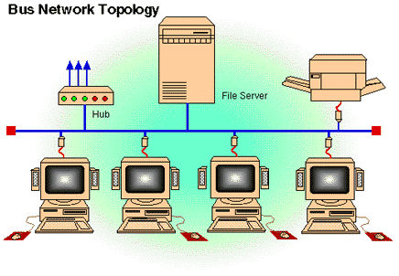

Sumber : Sofana (2013)

1. Topologi Pohon

Sesuai dengan penjelasan dari Sofana (2013), topologi pohon merupakan kombinasi antara topologi bintang dan topologi bus. Bentuk topologi ini bisa disamakan dengan struktur akar pohon atau cabang jaringan.

**Gambar 2. 2** Topologi Tree

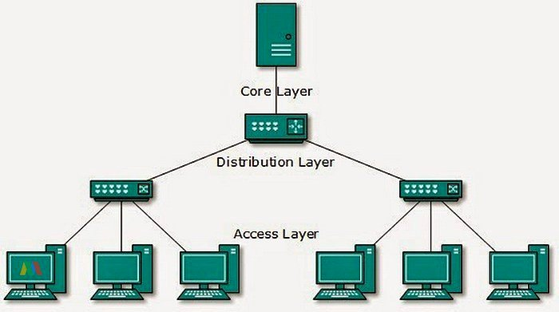

Sumber : Sofana (2013)

1. Topologi Bintang

Sesuai dengan pandangan yang diuraikan oleh Nugroho (2016:11), topologi bintang merupakan "tata letak dimana semua perangkat terhubung ke satu titik pusat yang berfungsi sebagai penghubung antara perangkat yang satu dengan yang lain". Terkadang, tanpa disadari, kita secara otomatis mengadopsi topologi bintang ketika menghubungkan tiga komputer atau lebih dengan perangkat penghubung seperti switch atau router. Melalui tindakan tersebut, kita secara tidak langsung membentuk koneksi saling terhubung antara ketiga komputer tersebut dengan perangkat pusat tersebut. Dalam hal menjalankan aktivitas, kita perlu menghubungkan setiap komputer yang ingin terhubung dengan perangkat pusat tersebut.

**Gambar 2. 3** Topologi Star

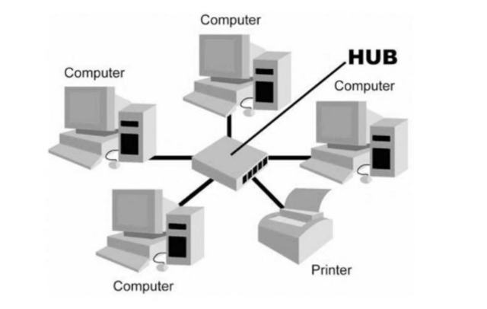

Sumber : Sofana (2013)

1. Topologi Ring

Sofana (2013:22), topologi cincin memiliki karakteristik yang berbeda dari topologi bus sesuai dengan namanya. Topologi ini dapat dikenali melalui penggunaan kabel utama yang membentuk suatu cincin. Setiap komputer terhubung dengan kabel utama tersebut. Setelah mencapai komputer terakhir, ujung kabel akan dihubungkan kembali ke komputer awal..

**Gambar 2. 4** Topologi Ring

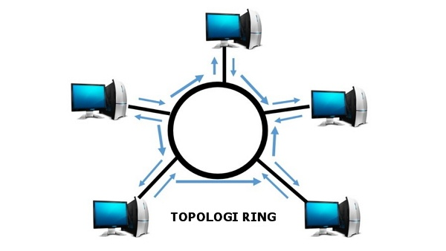

Sumber : Sofana (2013)

1. Topologi Mesh

Sesuai dengan pandangan Sofana (2013:55), topologi mesh dapat dijelaskan sebagai suatu tata letak dimana setiap komputer terhubung secara point-to-point atau one-to-one dengan komputer lainnya. Setiap komputer terhubung dengan komputer lain melalui jenis kabel tertentu, seperti kabel koaksial, kabel twisted pair, atau bahkan melalui perangkat optik. Meskipun demikian, jenis jaringan ini jarang digunakan karena cenderung memerlukan banyak kabel dan bisa mengakibatkan pemborosan sumber daya kabel.

**Gambar 2. 5** Topologi Mesh

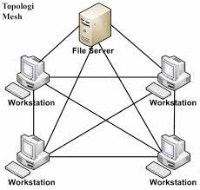

Sumber : Sofana (2013)

### Wi-Fi

Priyambodo (2005) Hotspot (Wi-Fi) adalah standar jaringan nirkabel tanpa kabel, hanya komponen yang sesuai yang dapat terhubung ke jaringan. Wi-Fi adalah singkatan dari Wireless Fidelity yang merupakan media transmisi data tanpa kabel yang dapat digunakan untuk berkomunikasi atau mengirimkan program dan data dengan kemampuan yang sangat cepat. Wi-Fi juga dapat dipahami sebagai teknologi yang menggunakan perangkat elektronik untuk bertukar data dengan gelombang radio (nirkabel) melalui jaringan komputer, termasuk koneksi internet broadband. .

### Quality of Service

Sesuai dengan pandangan yang diungkapkan oleh Wulandari (2016), QoS merupakan suatu pendekatan pengukuran kapasitas jaringan yang berupaya untuk mengidentifikasi karakteristik dan sifat layanan tersebut. Sedangkan menurut Cahyadi, Santoso dan Zahra (2013) Penyediaan kapasitas jaringan internet sesuai dengan standar yang ada adalah kemampuan QoS dalam memberikan layanan yang optimal. Ada mekanisme dalam QoS yang memengaruhi salah satu dari empat parameter dasar QoS yang telah diidentifikasi. QoS dihadirkan dengan tujuan membantu pengguna akhir (pelanggan) dalam meningkatkan efisiensi kerja melalui penyediaan kinerja aplikasi berbasis jaringan yang dapat diandalkan.

Quality of Service secara konkret merujuk pada kemampuan jaringan untuk menyediakan layanan yang lebih baik untuk jenis lalu lintas jaringan tertentu (Yonathan, dkk, 2011). Kualitas layanan menjadi tujuan penting dalam jaringan IP maupun di Internet. Tujuan utama QoS adalah untuk memenuhi kebutuhan banyak layanan dengan menggunakan infrastruktur yang berbeda. Fungsi QoS dijelaskan sebagai berikut:

1. Pemisahan paket berdasarkan kelas yang berbeda untuk memberikan layanan yang beragam.
2. Pengelolaan kepadatan lalu lintas untuk memenuhi permintaan berbagai jenis layanan.
3. Pengendalian lalu lintas paket untuk pembatasan dan pengaturan pengiriman paket data.
4. Pengiriman sinyal untuk mengontrol operasi perangkat yang mendukung komunikasi dalam jaringan IP.

Untuk penilaian Qos memiliki beberapa parameter dengan tabel parameter penilaian Qos yang sesuai dengan ETSI 1999-2006 sebagai berikut.

**Tabel 2. 1** Parameter penilaian QoS

|  |  |  |
| --- | --- | --- |
| Nilai | Persentase | Indeks |
| 3,8 – 4 | 95 – 100 | Sangat Bagus |
| 3 -3,79 | 75 – 94,75 | Bagus |
| 2 – 2,99 | 50 – 74,75 | Sedang |
| 1 – 1,99 | 25 – 49,75 | Buruk |

Parameter yang digunakan adalah :

1. Throughput

Throughput adalah jumlah total paket masuk yang berhasil diamati dari tujuan selama periode waktu tertentu dibagi dengan interval waktu. Throughput adalah kapasitas sebenarnya dari jaringan untuk mengirimkan data. Biasanya, throughput selalu dikaitkan dengan bandwidth, karena throughput aktual juga bisa disebut bandwidth secara riil. Bandwidth lebih bersifat tetap, sedangkan throughput bersifat dinamis berdasarkan trafik saat ini.

**Tabel 2. 2** Parameter penilaian throughput

|  |  |  |
| --- | --- | --- |
| **Kategori**  **Throughput** | **Throughput** | **Indeks** |
| Bad | 0 – 338 kbps | 0 |
| Poor | 338 – 700 kbps | 1 |
| Fair | 700 – 1200 kbps | 2 |
| Good | 1200 – 2,1 Mbps | 3 |
| Excelent | >2,1 Mbps | 4 |

Menurut Azizah, dkk (2016) Persamaan perhitungan Throughput :

$$Troughput=\frac{Jumlah Data yang Diterima}{Waktu Pengiriman Data}$$

1. Delay

Periode penundaan suatu paket karena proses pengirimannya dari satu titik ke titik lain yang menjadi tujuan.

**Tabel 2. 3** Parameter standarisasi delay

|  |  |
| --- | --- |
| **Kategori Delay** | **Besar Delay** |
| Excelent | < 150 ms |
| Good | 150 - 300 ms |
| Poor | 300 – 450 ms |
| Unnaceptable | >450 ms |

Menurut Azizah, dkk (2016) Persamaan perhitungan Delay :

$$Rata-rata Delay=\frac{Total Delay}{Total Paket yang diterima}$$

1. Jitter

Variasi delay antar paket yang terjadi pada IP. Jumlah dari nilai lalu lintas dan jumlah tabrakan paket (kemacetan) adalah IP. Semakin tinggi beban pada jaringan, semakin besar potensi kemacetan, semakin tinggi pula nilai jitternya. Semakin tinggi nilai jitter, semakin rendah nilai QoS. Jadi, untuk mendapatkan nilai QoS yang baik, jitter harus serendah mungkin.

**Tabel 2. 4** Parameter standarisasi jitter.

|  |  |  |
| --- | --- | --- |
| **Kategori Jitter** | **Jitter** | **Indeks** |
| Poor | 125 – 225 ms | 1 |
| Medium | 75 - 125 ms | 2 |
| Good | 0 - 75 ms | 3 |
| Perfect | 0 ms | 4 |

Menurut Azizah, dkk (2016) Persamaan perhitungan Jitter :

$$Jitter=\frac{Total Variasi Delay}{Total Paket yang diterima}$$

$$Total Variasi Jitter=Delay-(Rata-rata Delay)$$

1. Packet loss

Ketidakberhasilan pengiriman paket IP untuk mencapai tujuannya. Kegagalan dalam pengiriman paket tersebut bisa disebabkan oleh beberapa kemungkinan, termasuk:

a. Kemacetan lalu lintas yang terjadi dalam jaringan.

b. Konflik (congestion) yang muncul dalam jaringan.

c. Gangguan pada media fisik.

d. Gangguan pada pihak penerima, misalnya karena penumpukan pada buffer.

Saat menerapkan jaringan IP, penting untuk meminimalkan nilai packet loss. Secara umum, ada empat jenis penurunan kualitas jaringan yang berdasarkan tingkat packet loss, seperti yang dinyatakan dalam tabel di bawah ini::

**Tabel 2. 5** Parameter standarisasi packet loss

|  |  |  |
| --- | --- | --- |
| **Kategori Packet Loss** | **Packet Loss** | **Indeks** |
| Poor | >25 % | 1 |
| Medium | 12 - 24 % | 2 |
| Good | 3 - 14 % | 3 |
| Perfect | 0 – 2 % | 4 |

Menurut Azizah, dkk (2016) Persamaan perhitungan Packet Loss :

$$Packet Loss=\frac{Paket Data Dikirim-Paket Data Diterima}{Paket Data Yang Diterima}x100\%$$

### Video Conference

Sesuai dengan pandangan yang disajikan oleh Subekti (2020), konferensi video adalah sebuah sarana komunikasi yang menggunakan internet untuk menggabungkan audio dan video dengan tujuan menghubungkan individu dari lokasi yang berbeda secara bersamaan dalam sebuah pertemuan.

### Wireshark

Sebuah perangkat yang dipakai untuk menganalisis data paket dalam jaringan (Kurniawan, 2012). Wireshark, yang juga dikenal sebagai Network Packet Analyzer, memiliki peran dalam menangkap paket-paket jaringan dan berusaha untuk memberikan tampilan sejelas mungkin terhadap seluruh informasi yang terkandung dalam setiap paket. (www.wireshark.org). Umumnya, alat ini diterapkan oleh administrator jaringan komputer dalam upaya memecahkan masalah yang terkait dengan jaringan, melakukan penyelidikan terhadap isu-isu keamanan dalam jaringan, serta digunakan oleh pengembang untuk menganalisa data yang melintas pada media transmisi dan mempresentasikan informasi yang diperoleh sesuai dengan model OSI (Shimonski, 2009). Wireshark lebih terkait dengan jaringan lokal dan lebih mudah untuk diimplementasikan dalam lingkup tersebut. Data yang dihasilkan oleh Wireshark dapat digunakan sebagai titik perbandingan dalam analisis jaringan.

## **Penelitian Terdahulu**

**Tabel 2. 6** Tabel Penelitian Terdahulu

|  |  |  |  |  |
| --- | --- | --- | --- | --- |
| **No.** | **Nama** | **Tahun** | **Judul** | **Kesimpulan** |
| 1 | Agus Nur Wicaksono | 2016 | Analisis QoS (Quality of Service) Jaringan Wireless Local Area Network di Fakultas Teknik Universitas Negeri Yogyakarta. | Dalam penelitiannya penulis berhasil mebganalisis dan menguji metode pengukuran QoS pada jaringan WLAN Fakultas Teknik Universitas Negeri Yogyakarta yang termasuk dalam kategori excellent |
| 2 | Sumbogo Wisnu Pamungkas | 2018 | Analisis Quality of Service (QoS) Pada Jaringan Hotspot SMA Negeri XYZ. | Pada penelian ini penulis menggunakan tool wireshark, dan parameter QoS yangdigunakan yaitu Jitter, Delay, Packetloss, Throughput. Dan mendapatkan hasil 2,75 yang menurut standar THIPON termasuk dalam kategori sedang. |
| 3 | Rika Wulandari | 2016 | Analisis QoS (Quality of Service) Pada Jaringan Internet (Studi Kasus : UPT Loka Uji Teknik Penambangan Jampang Kulon – LIPI). | Dari hasil penelitian ini pemulis menggunakan tool wireshark dan parameter QoS dan menyimpulkan bahwa Throughput saat jam kantor 27,72 bps dengan indeks sedang, dan saat jam pulang kerja sebesar 63, 31 bps dengan indeks sedang. Delay saat jam kerja sebesar 21,95 ms  (sangat bagus ), jam pulang kerja sebesar 11,03 (sangat bagus). Packetloss sebesar 0% saat jam kerja kantor, dan saat pulan kerja kantor (sangat bagus). Jitter sebesar ) ms pada jam pulang dan kerja kanto (sangat bagus. |

# 

# **BAB 3**

# **METODE PENELITIAN**



Desain Penelitian

Metode analisis data yang digunakan adalah penelitian empiris. Metode deskriptif kuantitatif adalah metode penelitian yang didasarkan pada filosofi positivisme, digunakan untuk meneliti populasi atau sampel tertentu, mengumpulkan data dengan menggunakan alat penelitian, menganalisis data kuantitatif atau statistik untuk tujuan pengujian hipotesis yang telah ditetapkan. Metode penelitian yang digunakan untuk menganalisis data penelitian adalah dengan menggunakan pendekatan kuantitatif, karena data yang digunakan atau disajikan melibatkan analisis angka dan statistik.

Tahapan Penelitian

Mulai

Studi literatur

Studi Lokasi

Topologi Jaringan

Persiapan pengujian QoS

Pengambilan Data QoS

Analisis Data dan Pembukuan Data

Membuat laporan penelitian

Mempresentasikan laporan penelitian

Selesai

Alur penelitian ini diawali dengan pengumpulan studi kepustakaan yang relevan dengan topik yang akan peneliti geluti. Selanjutnya peneliti melakukan pemahaman langsung terhadap objek penelitian tentang pengoperasian struktur jaringan. Selain itu, para peneliti bersiap untuk menguji kualitas layanan (QoS). Kemudian dikumpulkan data Quality of Service (QoS) pada objek berupa throughput, delay, jitter, dan packet loss. Setelah pengumpulan data, dilakukan analisis dan kemudian laporan disiapkan.

Lokasi Penelitian

Penelitian ini dilaksanakan di Universitas Merdeka Malang yang terletak di alamat Jalan Terusan Raya Dieng No. 62 – 64, Kota Malang.

Teknik Pengumpulan Data

Metode yang digunakan dalam penelitian ini meliputi metode pengumpulan data dan metode pemecahan masalah secara statistik. Metode pengumpulan data dalam penelitian ini berupa analisis, observasi dan kajian pustaka serta kajian pustaka.

Variabel Penelitian

Pada penelitian ini dalam mengukur QoS jaringan tedapat 4 variabel utama, yaitu :

1. Throughput

Kemampuan sebenarnya dari suatu jaringan untuk mengirimkan data. Umumnya, throughput sering dikaitkan dengan bandwidth.

1. Delay

Jangka waktu tertunda pada sebuah paket yang muncul akibat proses pengiriman dari suatu tempat menuju tujuan yang berada di titik lain.

1. Packetloss

Situasi di mana transmisi paket IP mengalami kegagalan dalam mencapai tujuan yang dituju.

1. Jitter

fluktuasi dalam waktu tunda yang terjadi antara paket-paket pada jaringan IP.

### Quality of Service

Quality of Service (QoS) merujuk pada kapabilitas jaringan dalam menyediakan pelayanan yang lebih unggul pada jenis lalu lintas jaringan tertentu melalui berbagai teknologi yang berbeda.

Untuk penilaian Qos memiliki beberapa parameter dengan tabel parameter penilaian Qos yang sesuai dengan ETSI 1999-2006 sebagai berikut.

**Tabel 3. 1** Parameter QoS

|  |  |  |
| --- | --- | --- |
| Nilai | Persentase | Indeks |
| 3,8 - 4 | 95 - 10 | Sangat Bagus |
| 3 -3,79 | 75 – 94,75 | Bagus |
| 2 – 2,99 | 50 – 74,75 | Sedang |
| 1 – 1,99 | 25 – 49,75 | Buruk |

# 

# **BAB 4**

# **HASIL DAN PEMBAHASAN**

Penelitian ini diuji menggunakan komputer laptop yang terhubung dengan jaringan nirkabel di FTI Universitas Merdeka Malang. Pada saat tes dilakukan menggunakan aplikasi zoom dan google meet, dilakukan 3 kali tes dengan durasi berbeda yaitu 3 hari.

Tujuan dari cara penelitian tersebut agar dapat menganalisis apakah kualitas internet yang tersedia dapat berpengaruh dengan penilaian QoS, yang menggunakan parameter Throughput, Packet Loss, Delay.



Hasil Penelitian

### Hasil Pengukuran Percobaan dengan Zoom

#### **Percobaan Pertama**

* 1. Throughput

**Gambar 4. 1** Hasil Pengukuran Throughput

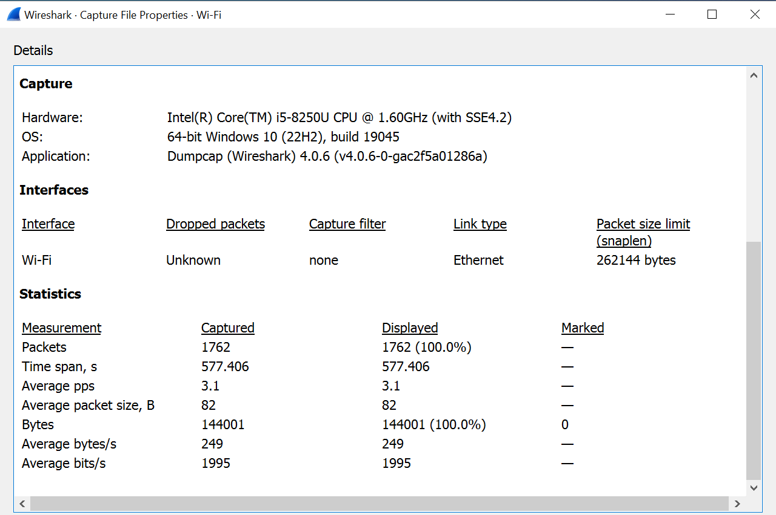

Pada Gambar 4.1 dapat dilihat hasil pengukuran dengan parameter throughput pada pengujian pertama menunjukkan bahwa jumlah byte yang diperoleh adalah 143.001 byte, dengan interval waktu 577.406 detik. Jadi di sini menghitung laju aliran seperti di bawah ini.

**Tabel 4. 1** Perhitungan Throughtput

|  |  |  |  |  |
| --- | --- | --- | --- | --- |
| Jumlah byte | Timespan | Kb/s | Indeks | Kualitas |
| 144001 | 577,401 | 1995,161 | 3 | Good |

* 1. Packetloss

Pada gambar 4.1 dapat dilihat hasil dari pengukuran dengan parameter throughput pada percobaan pertama, yang menunjukan 1762 packets yang dikirim, dan jumlah yang diterima 1762 packets. Berikut adalah perhitungan dari packetloss pada percobaan pertama dengan menggunakan aplikasi Zoom.

|  |  |  |  |  |
| --- | --- | --- | --- | --- |
| Packet Dikirim | Packet Diterima | Loss | Indeks | Kualitas |
| 1762 | 1762 | 0,0% | 4 | Excelent |

**Tabel 4. 2** Perhitungan Packetloss

* 1. Delay

Hasil pengukuran delay dapat dilihat pada table dibawah ini, dengan total delay sebesar 866,571631 detik, dan total packet yang diterima sebesar 1042 packets.

**Tabel 4. 3** Perhitungan Delay

|  |  |  |  |  |
| --- | --- | --- | --- | --- |
| Total Packet diterima | Total Delay | Rata-rata Delay (ms) | Indeks | Kualitas |
| 7042 | 866,571631 | 123,0576017 | 4 | Excelent |

* 1. Jitter

Hasil pengukuran jitter pada percobaan pertama dengan menggunakan aplikasi Jitsi dapat dilihat pada table dibawah ini.

**Tabel 4. 4** Perhitungan Jitter

|  |  |  |  |  |
| --- | --- | --- | --- | --- |
| Total Jitter | Total Packet diterima | Rata-rata Jitter (ms) | Indeks | Kualitas |
| 0,149117 | 7042 | 0,021175376 | 4 | Perfect |

#### **Percobaan Kedua**

* 1. Throughput

**Gambar 4. 2** Hasil Pengukuran Throughput

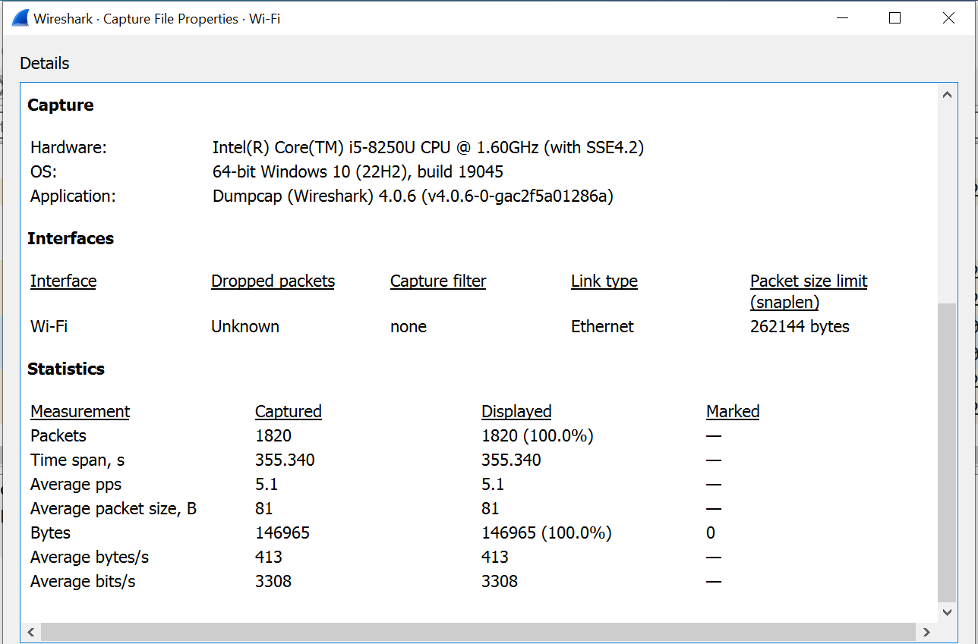

Dalam gambar 4.2, hasil dari pengukuran dengan menggunakan parameter throughput dalam percobaan pertama terlihat. Total bytes yang diperoleh mencapai 146965 bytes, dengan jangka waktu pengukuran selama 355,340 detik.

**Tabel 4. 5** Perhitungan Throughtput

|  |  |  |  |  |
| --- | --- | --- | --- | --- |
| Jumlah byte | Timespan | Kb/s | Indeks | Kualitas |
| 146965 | 355,34 | 3308,72 | 4 | Excelent |

* 1. Packetloss

Pada gambar 4.2 dapat dilihat hasil dari pengukuran dengan parameter throughput pada percobaan pertama, yang menunjukan 1820 packets yang dikirim, dan jumlah yang diterima 1820 packets.

**Tabel 4. 6** Perhitungan Packetloss

|  |  |  |  |  |
| --- | --- | --- | --- | --- |
| Packet Dikirim | Packet Diterima | Loss | Indeks | Kualitas |
| 1820 | 1820 | 0,0% | 4 | Excelent |

* 1. Delay

Hasil pengukuran delay dapat dilihat pada table dibawah ini, dengan total delay sebesar 182,5676detik, dan total packet yang diterima sebesar 1820 packets.

**Tabel 4. 7** Perhitungan Delay

|  |  |  |  |  |
| --- | --- | --- | --- | --- |
| Total Packet diterima | Total Delay | Rata-rata Delay (ms) | Indeks | Kualitas |
| 1820 | 182,5676 | 100,3119 | 4 | Excelent |

* 1. Jitter

Hasil pengukuran jitter pada percobaan pertama dengan menggunakan aplikasi Jitsi dapat dilihat pada table dibawah ini.

**Tabel 4. 8** Perhitungan Jitter

|  |  |  |  |  |
| --- | --- | --- | --- | --- |
| Total Jitter | Total Packet diterima | Rata-rata Jitter (ms) | Indeks | Kualitas |
| 1,484079 | 1820 | 1226350 | 1 | Perfect |

#### **Percobaan Ketiga**

* 1. Throughput

**Gambar 4. 3** Hasil Pengukuran Throughput

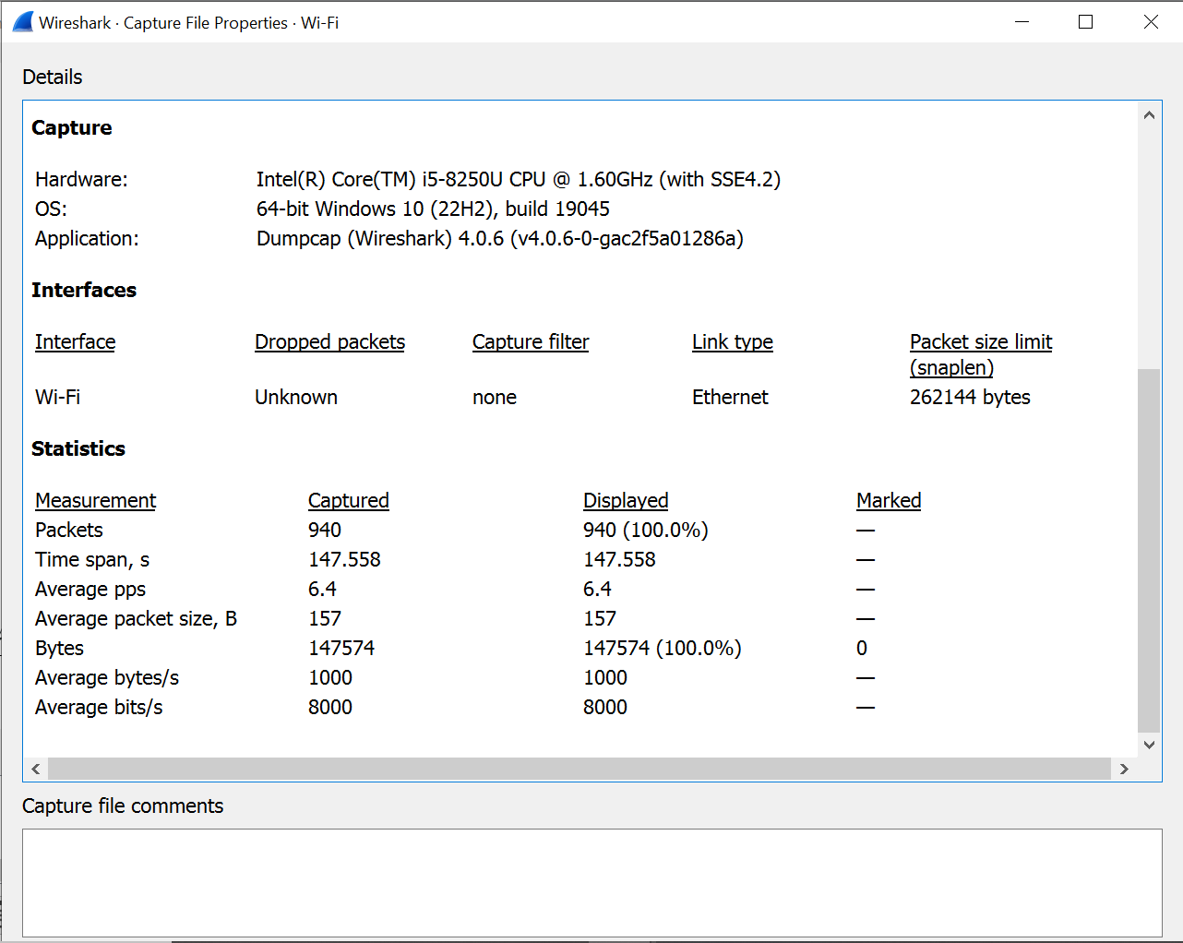

Gambar 4.3 menunjukkan hasil dari pengukuran throughput dalam percobaan pertama. Total bytes yang tercatat adalah 147574 bytes, dengan periode waktu pengukuran sekitar 147,558 detik. Ini menyebabkan perhitungan throughput pada percobaan ketiga memberikan hasil sebagaimana yang tertera dalam tabel berikut.

|  |  |  |  |  |  |
| --- | --- | --- | --- | --- | --- |
| Jumlah byte | Timespan | Kb/s | Indeks |  | Kualitas |
| 147574 | 147,558 | 8000,87 | 4 |  | Excelent |

**Tabel 4. 9** Perhitungan Throughtput

* 1. Packetloss

Pada gambar 4.3 dapat dilihat hasil dari pengukuran dengan parameter throughput pada percobaan pertama, yang menunjukan 940 packets yang dikirim, dan jumlah yang diterima 940 packets.

**Tabel 4. 10** Perhitungan Packetloss

|  |  |  |  |  |
| --- | --- | --- | --- | --- |
| Packet Dikirim | Packet Diterima | Loss | Indeks | Kualitas |
| 940 | 940 | 0,0% | 4 | Excelent |

* 1. Delay

Hasil pengukuran delay dapat dilihat pada table dibawah ini, dengan total delay sebesar 89,0887detik, dan total packet yang diterima sebesar 940packets.

**Tabel 4. 11** Perhitungan Delay

|  |  |  |  |  |
| --- | --- | --- | --- | --- |
| Total Packet diterima | Total Delay | Rata-rata Delay (ms) | Indeks | Kualitas |
| 940 | 89,0887 | 94,77522 | 4 | Excelent |

* 1. Jitter

Hasil pengukuran jitter pada percobaan pertama dengan menggunakan aplikasi Jitsi dapat dilihat pada table dibawah ini.

**Tabel 4. 12** Perhitungan Throughtput

|  |  |  |  |  |
| --- | --- | --- | --- | --- |
| Total Jitter | Total Packet diterima | Rata-rata Jitter (ms) | Indeks | Kualitas |
| 0,000111 | 940 | 8,47E+09 | 1 | Perfect |

### Hasil Pengukuran Percobaan dengan Google Meet

#### **Percobaan Pertama**

* 1. Throughput

**Gambar 4. 4** Hasil Pengukuran Throughput

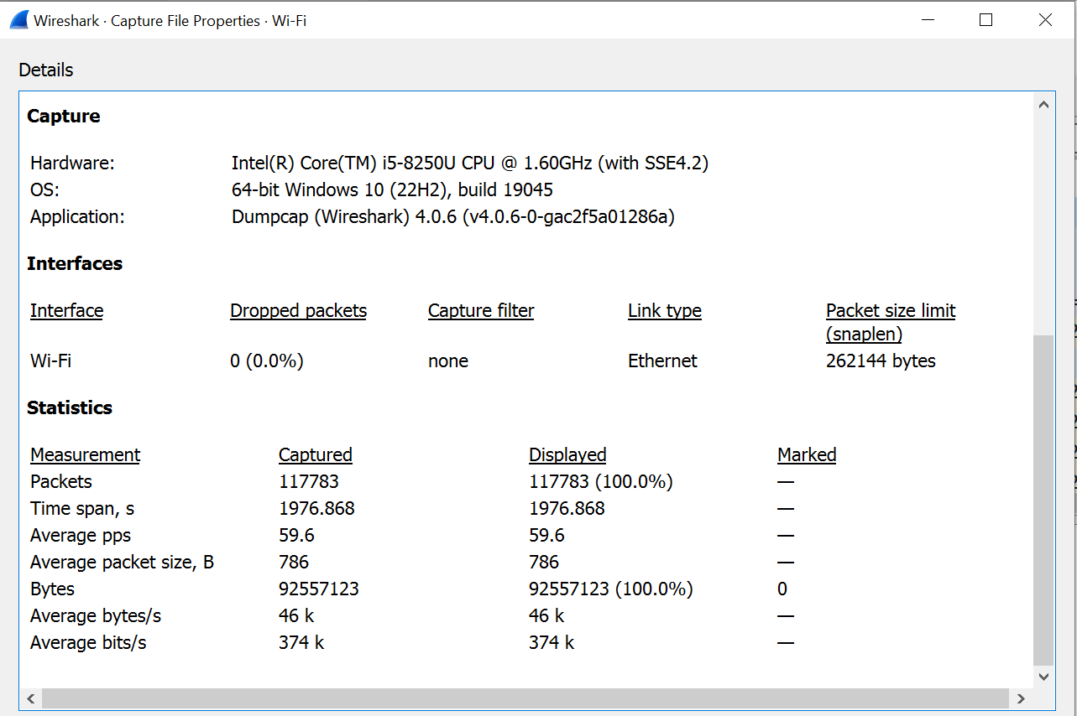

Pada gambar 4.4 dapat dilihat hasil pengukuran dengan parameter throughput pada pengujian pertama, jumlah byte yang didapat adalah 92557123 byte, dengan selang waktu 1976,868 detik.

**Tabel 4. 13** Perhitungan Throughtput

|  |  |  |  |  |
| --- | --- | --- | --- | --- |
| Jumlah byte | Timespan | Kb/s | Indeks | Kualitas |
| 92557123 | 1976,87 | 374561 | 4 | Excelent |

* 1. Packetloss

Pada gambar 4.4 dapat dilihat hasil dari pengukuran dengan parameter throughput pada percobaan pertama, yang menunjukan 117783packets yang dikirim, dan jumlah yang diterima 117783 packets.

**Tabel 4. 14** Perhitungan Packetloss

|  |  |  |  |  |
| --- | --- | --- | --- | --- |
| Packet Dikirim | Packet Diterima | Loss | Indeks | Kualitas |
| 117783 | 117783 | 0,0% | 4 | Excelent |

* 1. Delay

Hasil pengukuran delay dapat dilihat pada table dibawah ini, dengan total delay sebesar 0,000154 detik, dan total packet yang diterima sebesar 1042 packets.

**Tabel 4. 15** Perhitungan Delay

|  |  |  |  |  |
| --- | --- | --- | --- | --- |
| Total Packet diterima | Total Delay | Rata-rata Delay (ms) | Indeks | Kualitas |
| 117783 | 0,000154 | 1,30749 | 4 | Excelent |

* 1. Jitter

Hasil pengukuran jitter pada percobaan pertama dengan menggunakan aplikasi Jitsi dapat dilihat pada table dibawah ini.

**Tabel 4. 16** Perhitungan Jitter

|  |  |  |  |  |
| --- | --- | --- | --- | --- |
| Total Jitter | Total Packet diterima | Rata-rata Jitter (ms) | Indeks | Kualitas |
| -0,027354 | 117783 | -2,32241E-07 | 4 | Perfect |

#### **Percobaan Kedua**

* 1. Throughput

**Gambar 4. 5** Hasil Pengukuran Throughput

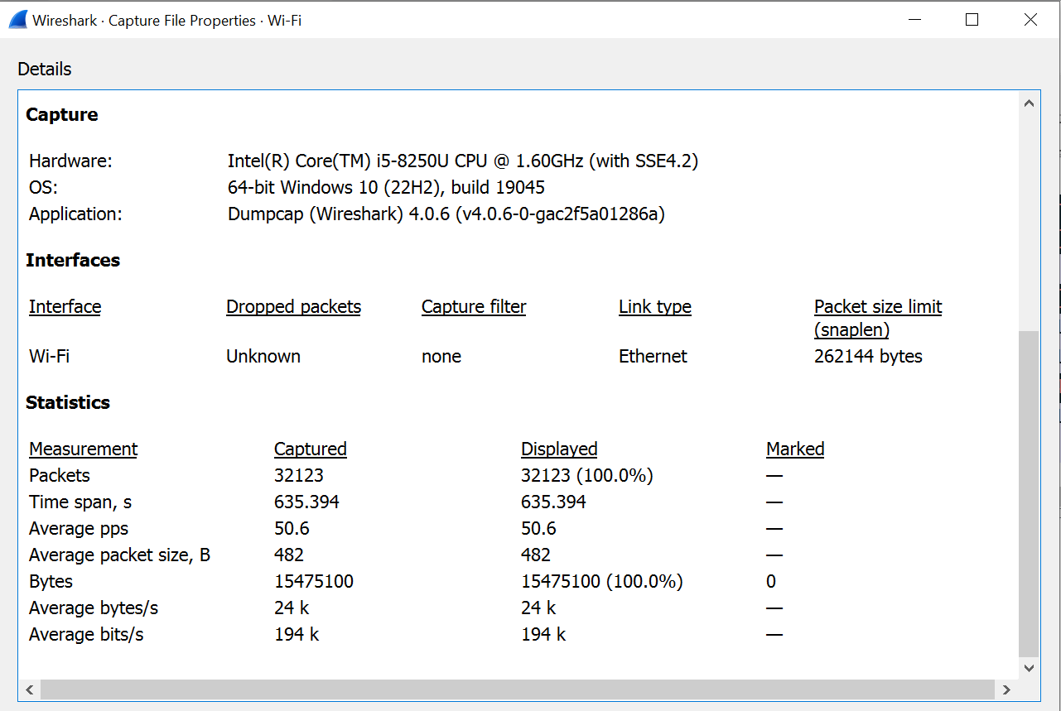

Di dalam gambar 4.5, terlihat hasil pengukuran throughput pada percobaan pertama. Total bytes yang berhasil diambil adalah sebanyak 1547100 bytes, dengan jangka waktu pengukuran selama 635,394 detik.

**Tabel 4. 17** Perhtiungan Troughput

|  |  |  |  |  |
| --- | --- | --- | --- | --- |
| Jumlah byte | Timespan | Kb/s | Indeks | Kualitas |
| 1547100 | 635,394 | 19478,9 | 4 | Excelent |

* 1. Packetloss

Pada gambar 4.5 dapat dilihat hasil dari pengukuran dengan parameter throughput pada percobaan pertama, yang menunjukan 32123 packets yang dikirim, dan jumlah yang diterima 32123 packets.

|  |  |  |  |  |
| --- | --- | --- | --- | --- |
| Packet Dikirim | Packet Diterima | Loss | Indeks | Kualitas |
| 32123 | 32123 | 0,0% | 4 | Excelent |

**Tabel 4. 18** Perhtiungan Packetloss

* 1. Delay

Hasil pengukuran delay dapat dilihat pada table dibawah ini, dengan total delay sebesar 0,001016 detik, dan total packet yang diterima sebesar 32123 packets.

**Tabel 4. 19** Perhtiungan Delay

|  |  |  |  |  |
| --- | --- | --- | --- | --- |
| Total Packet diterima | Total Delay | Rata-rata Delay (ms) | Indeks | Kualitas |
| 32123 | 0,001016 | 3,16284 | 4 | Excelent |

* 1. Jitter

Hasil pengukuran jitter pada percobaan pertama dengan menggunakan aplikasi Jitsi dapat dilihat pada table dibawah ini.

**Tabel 4. 20** Perhtiungan Jitter

|  |  |  |  |  |
| --- | --- | --- | --- | --- |
| Total Jitter | Total Packet diterima | Rata-rata Jitter (ms) | Indeks | Kualitas |
| -0,000154 | 32123 | -2,08591 | 4 | Perfect |

#### **Percobaan Ketiga**

* 1. Throughput

**Gambar 4. 6** Hasil Pengukuran Throughput

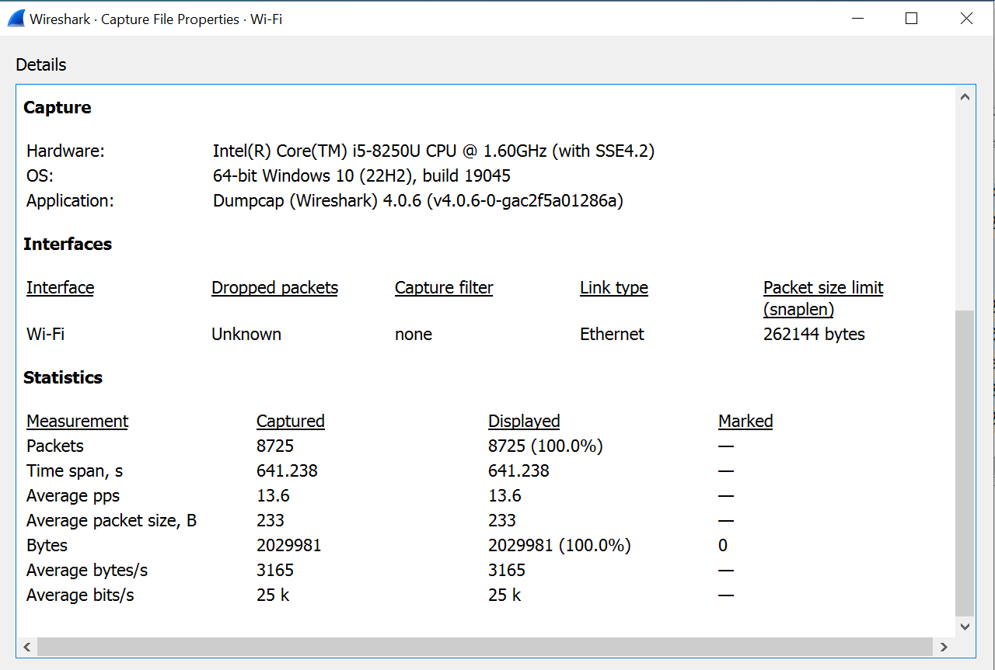

Pada gambar 4.6 dapat dilihat hasil dari pengukuran dengan parameter throughput pada percobaan pertama, jumlah bytes yang didapatkan 146965 bytes, dengan 641,238 detik.

**Tabel 4. 21** Perhtiungan Troughput

|  |  |  |  |  |
| --- | --- | --- | --- | --- |
| Jumlah byte | Timespan | Kb/s | Indeks | Kualitas |
| 146965 | 641,238 | 1833,52 | 3 | Good |

* 1. Packetloss

Pada gambar 4.6 dapat dilihat hasil dari pengukuran dengan parameter throughput pada percobaan pertama, yang menunjukan 8725 packets yang dikirim, dan jumlah yang diterima 8725 packets.

**Tabel 4. 22** Perhitungan Packetloss

|  |  |  |  |  |
| --- | --- | --- | --- | --- |
| Packet Dikirim | Packet Diterima | Loss | Indeks | Kualitas |
| 8725 | 8725 | 0,0% | 4 | Excelent |

* 1. Delay

Hasil pengukuran delay dapat dilihat pada table dibawah ini, dengan total delay sebesar 165,73833 detik, dan total packet yang diterima sebesar 8725 packets.

**Tabel 4. 23** Perhitungan Delay

|  |  |  |  |  |
| --- | --- | --- | --- | --- |
| Total Packet diterima | Total Delay | Rata-rata Delay (ms) | Indeks | Kualitas |
| 8725 | 165,73833 | 18,99579713 | 4 | Excelent |

* 1. Jitter

Hasil pengukuran jitter pada percobaan pertama dengan menggunakan aplikasi Jitsi dapat dilihat pada table dibawah ini.

**Tabel 4. 24** Perhtiungan Jitter

|  |  |  |  |  |
| --- | --- | --- | --- | --- |
| Total Jitter | Total Packet diterima | Rata-rata Jitter (ms) | Indeks | Kualitas |
| 0,005267 | 8725 | 1656540725 | 4 | Perfect |

### Hasil Pengukuran Percobaan dengan Jitsi

#### **Percobaan Pertama**

* 1. Throughput

**Gambar 4. 7** Hasil Pengukuran Throughput

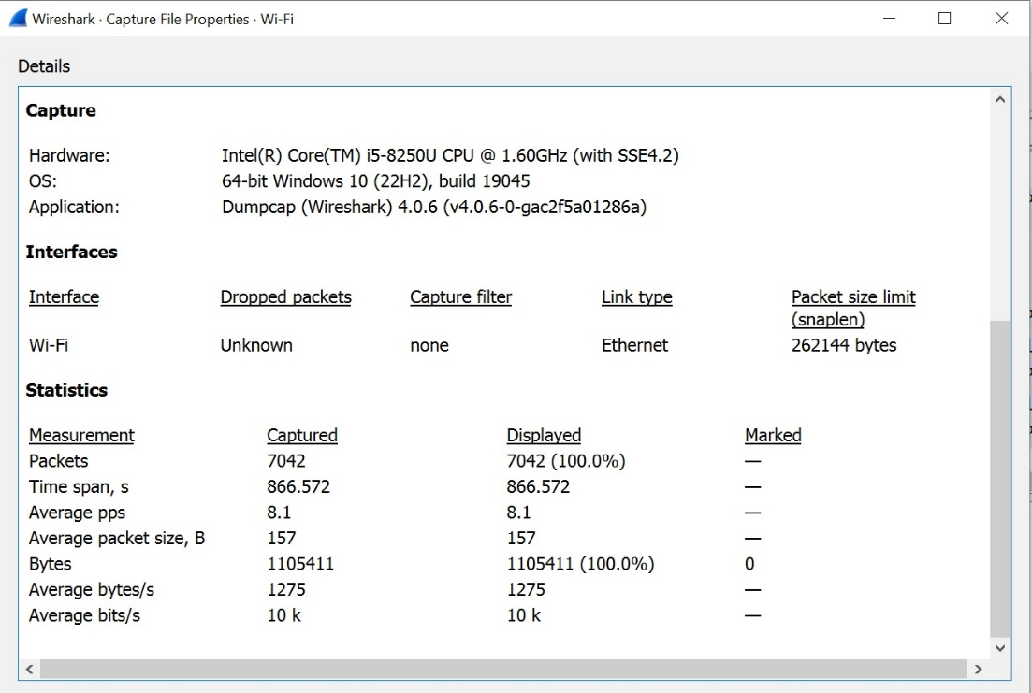

Dalam gambar 4.7, tersaji hasil pengukuran throughput pada percobaan pertama menggunakan aplikasi Jitsi. Total bytes yang berhasil diambil mencapai 1105411 bytes, dengan durasi pengukuran selama 886,572 detik.

**Tabel 4. 25** Perhtiungan Troughput

|  |  |  |  |  |
| --- | --- | --- | --- | --- |
| Jumlah byte | Timespan | Kb/s | Indeks | Kualitas |
| 1105411 | 886,572 | 9974,7 | 4 | Excelent |

* 1. Packetloss

Pada gambar 4.7 dapat dilihat hasil dari pengukuran dengan parameter throughput pada percobaan pertama, yang menunjukan 7042 packets yang dikirim, dan jumlah yang diterima 7042 packets.

**Tabel 4. 26** Perhtiungan Packetloss

|  |  |  |  |  |
| --- | --- | --- | --- | --- |
| Packet Dikirim | Packet Diterima | Loss | Indeks | Kualitas |
| 7042 | 7042 | 0,0% | 4 | Excelent |

* 1. Delay

Hasil pengukuran delay dapat dilihat pada table dibawah ini, dengan total delay sebesar 866,571631 detik, dan total packet yang diterima sebesar 1042 packets.

**Tabel 4. 27** Perhtiungan Delay

|  |  |  |  |  |
| --- | --- | --- | --- | --- |
| Total Packet diterima | Total Delay | Rata-rata Delay (ms) | Indeks | Kualitas |
| 7042 | 866,571631 | 123,0576017 | 4 | Excelent |

* 1. Jitter

Hasil pengukuran jitter pada percobaan pertama dengan menggunakan aplikasi Jitsi dapat dilihat pada table dibawah ini.

**Tabel 4. 28** Perhtiungan Jitter

|  |  |  |  |  |
| --- | --- | --- | --- | --- |
| Total Jitter | Total Packet diterima | Rata-rata Jitter (ms) | Indeks | Kualitas |
| 0,149117 | 7042 | 0,021175376 | 4 | Perfect |

#### **Percobaan Ketiga**

* 1. Throughput

**Gambar 4. 8** Hasil Pengukuran Throughput

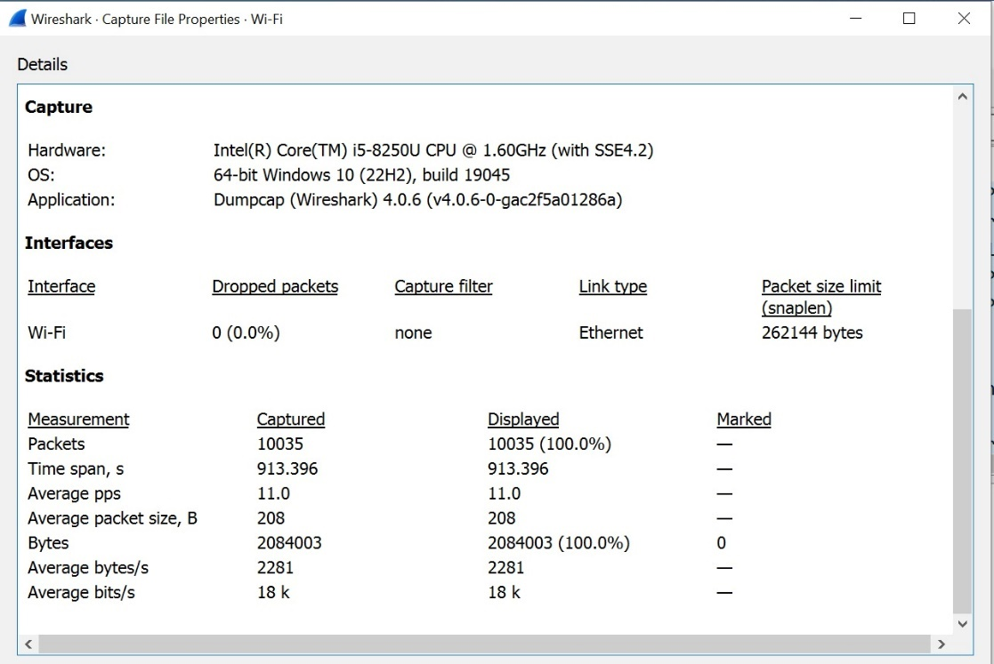

Pada gambar 4.8 dapat dilihat hasil dari pengukuran dengan parameter throughput pada percobaan ketiga dengan aplikasi Jitsi, jumlah 2084003 bytes, dengan time span 913,396 detik.

**Tabel 4. 29** Perhtiungan Troughput

|  |  |  |  |  |
| --- | --- | --- | --- | --- |
| Jumlah byte | Timespan | Kb/s | Indeks | Kualitas |
| 2084003 | 913,396 | 18252,8 | 4 | Excelent |

* 1. Packetloss

Pada gambar 4.8 dapat dilihat hasil dari pengukuran dengan parameter throughput pada percobaan pertama, yang menunjukan 1762 packets yang dikirim, dan jumlah yang diterima 1762 packets.

**Tabel 4. 30** Perhtiungan Packetloss

|  |  |  |  |  |
| --- | --- | --- | --- | --- |
| Packet Dikirim | Packet Diterima | Loss | Indeks | Kualitas |
| 1762 | 1762 | 0,0% | 4 | Excelent |

* 1. Delay

Hasil pengukuran delay dapat dilihat pada table dibawah ini, dengan total delay sebesar 913,395807 detik, dan total packet yang diterima sebesar 10035 packets.

**Tabel 4. 31** Perhtiungan Delay

|  |  |  |  |  |
| --- | --- | --- | --- | --- |
| Total Packet diterima | Total Delay | Rata-rata Delay (ms) | Indeks | Kualitas |
| 10035 | 913,395807 | 91,02100717 | 4 | Excelent |

* 1. Jitter

Hasil Pengukuran jitter dapat dilihat pada table dibawah ini dengan total jitter sebesar

**Tabel 4. 32** Perhtiungan Jitter

|  |  |  |  |  |
| --- | --- | --- | --- | --- |
| Total Jitter | Total Packet diterima | Rata-rata Jitter (ms) | Indeks | Kualitas |
| 0,579999 | 10035 | 0,057797608 | 3 | Good |

#### **Percobaan Kedua**

* 1. Throughput

**Gambar 4. 9** Hasil Pengukuran Throughput

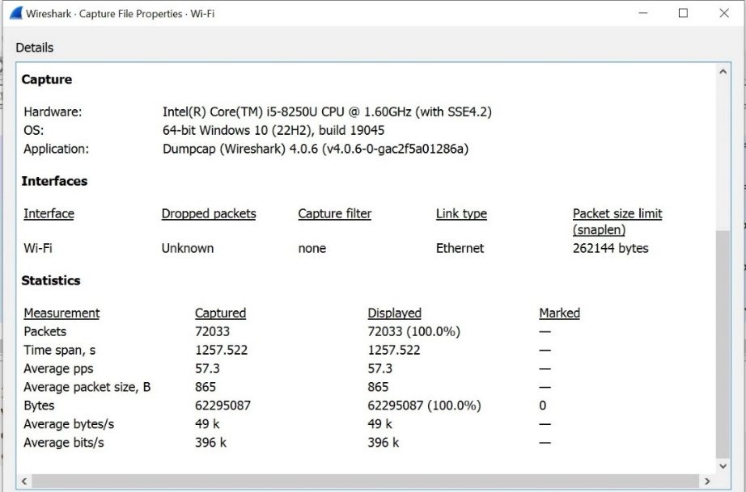

Pada gambar 4.9, tergambar hasil pengukuran throughput pada percobaan kedua menggunakan aplikasi Jitsi. Total bytes yang berhasil diambil mencapai 62295087 bytes, dengan waktu pengukuran selama 1257,522 detik.

**Tabel 4. 33** Perhtiungan Troughput

|  |  |  |  |  |
| --- | --- | --- | --- | --- |
| Jumlah byte | Timespan | Kb/s | Indeks | Kualitas |
| 62295087 | 1257,52 | 396304 | 4 | Excelent |

* 1. Packetloss

Pada gambar 4.9 dapat dilihat hasil dari pengukuran dengan parameter throughput pada percobaan pertama, yang menunjukan 72033 packets yang dikirim, dan jumlah yang diterima 72033 packets.

**Tabel 4. 34** Perhtiungan Packetloss

|  |  |  |  |  |
| --- | --- | --- | --- | --- |
| Packet Dikirim | Packet Diterima | Loss | Indeks | Kualitas |
| 72033 | 72033 | 0,0% | 4 | Excelent |

* 1. Delay

Hasil pengukuran delay dapat dilihat pada table dibawah ini, dengan total delay sebesar 1257,52151 detik, dan total packet yang diterima sebesar 72033 packets.

**Tabel 4. 35** Perhtiungan Delay

|  |  |  |  |  |
| --- | --- | --- | --- | --- |
| Total Packet diterima | Total Delay | Rata-rata Delay (ms) | Indeks | Kualitas |
| 72033 | 1257,52151 | 17,45757507 | 4 | Excelent |

* 1. Jitter

Tabel di bawah ini menampilkan hasil pengukuran jitter pada percobaan pertama dengan menggunakan aplikasi Jitsi. Berdasarkan tabel tersebut, ditemukan bahwa total jitter mencapai 0,196715, dan total paket yang terukur sebanyak 72033 paket.

**Tabel 4. 36** Perhtiungan Jitter

|  |  |  |  |  |
| --- | --- | --- | --- | --- |
| Total Jitter | Total Packet diterima | Rata-rata Jitter (ms) | Indeks | Kualitas |
| 0,196715 | 72033 | 0,002730901 | 4 | Perfect |

Pembahasan

Berdasarkan hasil penelitian diatas maka didapatkan analisis dari hasil yang sudah diteliti sebagai berikut ini.

**Tabel 4. 37** Hasil QoS Zoom

|  |  |  |  |
| --- | --- | --- | --- |
| No. | QoS | Keterangan | |
| Indeks | Kategori |
| 1 | Throughput | 3,5 | Good |
| 2 | Packetloss | 4 | Excelent |
| 3 | Delay | 4 | Excelent |
| 4 | Jitter | 3 | Good |
| Rata-rata Indeks | | 3,625 | Good |

Pada table diatas ditemukan indeks dari throughput pada pengujian diaplikasi zoom selama 3 kali perngujian adalah 3,5 dengan kategori Good, Packetloss 4 dengan kategori Excelent, indeks Delay 4 dengan kategori Excelent, indeks Jitter 3 dengan kategori Good. Dari 4 variabel QoS yang telah ditemukan hasilnya menghasilkan rata-rata indeks Qos sebesar 3,625 dengan kategori Good.

**Tabel 4. 38** Hasil QoS Google Meet

|  |  |  |  |
| --- | --- | --- | --- |
| No. | QoS | Keterangan | |
| Indeks | Kategori |
| 1 | Throughput | 3,666667 | Good |
| 2 | Packetloss | 4 | Excelent |
| 3 | Delay | 4 | Excelent |
| 4 | Jitter | 4 | Perfect |
| Rata-rata Indeks | | 3,916667 | Excelent |

Pada table diatas ditemukan indeks dari throughput pada pengujian diaplikasi Google Meet selama 3 kali perngujian adalah 3,666667 dengan kategori Good, Packetloss 4 dengan kategori Excelent, indeks Delay 4 dengan kategori Excelent, indeks Jitter 4 dengan kategori Good. Dari 4 variabel QoS yang telah ditemukan hasilnya menghasilkan rata-rata indeks Qos sebesar 3,916667dengan kategori Excelent.

**Tabel 4. 39** Hasil QoS Jitsi

|  |  |  |  |
| --- | --- | --- | --- |
| No. | QoS | Keterangan | |
| Indeks | Kategori |
| 1 | Throughput | 4 | Excelent |
| 2 | Packetloss | 4 | Excelent |
| 3 | Delay | 4 | Excelent |
| 4 | Jitter | 3,5 | Perfect |
| Rata-rata Indeks | | 3,875 | Excelent |

Pada table diatas ditemukan indeks dari throughput pada pengujian diaplikasi Jitsi selama 3 kali perngujian adalah 4 dengan kategori Good, Packetloss 4 dengan kategori Excelent, indeks Delay 4 dengan kategori Excelent, indeks Jitter 4 dengan kategori Good. Dari 4 variabel QoS yang telah ditemukan hasilnya menghasilkan rata-rata indeks Qos sebesar 3,875 dengan kategori Excelent.

Temuan dan uji coba dari tiga aplikasi konferensi video, yakni Zoom, Jitsi, dan Google Meet, disimpulkan bahwa dalam hal akses melalui jaringan di Fakultas Teknologi Informasi Universitas Merdeka Malang, aplikasi video conference yang paling optimal adalah Google Meet dengan nilai rata-rata Indeks sebesar 3,91. Posisi berikutnya ditempati oleh Jitsi dengan nilai rata-rata indeks QoS sekitar 3,875, dan Zoom memiliki nilai rata-rata indeks QoS sekitar 3,625.

# **BAB 5**

# **PENUTUP**



Kesimpulan

Kesimpulan dari penelitian yang dilakukan pada jaringan Fakultas Teknologi Informasi Universitas Merdeka Malang dengan menggunakan tiga aplikasi, yaitu Zoom, Google Meet, dan Jitsi, dapat dirangkum sebagai berikut:

1. Proses pengukuran QoS pada ketiga aplikasi, yaitu Zoom, Google Meet, dan Jitsi, melibatkan empat variabel penting, yaitu throughput, delay, jitter, dan packet loss. Variabel-variabel ini menjadi acuan untuk menghitung nilai rata-rata indeks QoS.
2. Hasil pengujian dari ketiga aplikasi konferensi video menunjukkan bahwa aplikasi Zoom memiliki indeks QoS sekitar 3,625, Google Meet memiliki indeks QoS rata-rata sekitar 3,91667, dan Jitsi memiliki indeks QoS sekitar 3,875. Dalam konteks jaringan Fakultas Teknologi Informasi Universitas Merdeka Malang, aplikasi Jitsi merupakan aplikasi yang memberikan kualitas akses terbaik dibandingkan dengan Zoom dan Google Meet.
3. Standart CCITT:800 berpengaruh terhadap penelitian pengukuran kualitas jaringan, karena pada CCITT:800 mengemukaan variable dan hasil indeks yang sesuai dengen metode QoS yang digunakan dalam penelitian ini.
4. Peneliti menyimpulkan aplikasi yang paling baik berjalan di jaringan FTI Universitas Merdeka Malang adalah Google Meet, karena pada hasil penelitian Google Meet memiliki hasil indeks rata-rata tertinggi diantara aplikasi lain yang diuji yaitu sebesar 3,91 dengan keterangan indeks Excelent.

Saran

Rekomendasi yang dapat diajukan oleh penulis adalah sebagai berikut:

1. Untuk penelitian mendatang, disarankan agar peneliti mempertimbangkan penggunaan aplikasi lain dalam mengukur QoS guna memperoleh pemahaman yang lebih komprehensif.
2. Dalam pengukuran QoS pada penelitian selanjutnya, sangat penting untuk memastikan bahwa semua empat variabel kunci dipertimbangkan dengan cermat. Selain itu, disarankan untuk memperkaya referensi yang relevan dan sesuai dengan konteks penelitian

# 

# **DAFTAR PUSTAKA**

Adi Sulistyo Nugroho, 2016 E-commerce Teori dan Implementasi. Yogyakarta: CEKUILIBRIA.

Agus Nur Wicaksono, 2016 Analisis QoS (Quality of Service) Jaringan Wireless Local Area Network di Fakultas Teknik Universitas Negeri Yogyakarta.

Arifin, B. (2018). Evaluasi Faktor Kualitas Layanan UIR WIFI di Universitas Islam Riau Menggunakan Variabel Quality of Experience.

Azizah, N., Imansyah, F., Studi, P., Elektro, T., Elektro, J. T., Teknik, F., & Tanjungpura, U. (n.d.).(2016). Analisis Quality of Service Jaringan Internet.

Cahyadi, S. A., Santoso, I., & Zahra, A. A. (2013). Analisis Quality of Service ( QoS ) Pada Jaringan Lokal Session Initiation Protocol ( SIP ) Menggunakan Gns3. Transient, 2(3), 1–9.

Iskandar, I., Alvianur, A. (2015). Analisa Quality of Service (QoS) Jaringan Internet Kampus (Studi Kasus UIN Suska Riau).

Kurniawan, A. (2012). Network Forensic. Yogyakarta: Andi Offset.

O. Shimonski, The Wireshark Field Guide : Analyzing and Troubleshooting Network Traffic, Syngress, 2009.

Priambodo, Tri Kuntoro, (2005). Jaringan Wi-Fi . Surabaya.

Rika Wulandari, 2016 Analisis QoS (Quality of Service) Pada Jaringan Internet (Studi Kasus : UPT Loka Uji Teknik Penambangan Jampang Kulon – LIPI).

Sofana, Iwan. (2013). Membangun Jaringan Komputer : Mudah membuat Jaringan Komputer (Wire & Wireless) untuk pengguna Windows dan Linux. Bandung: Informatika.

Subekti, H. A., Nubaiti, N., Masilawati, M., & Fitria, H. (2020). Pemanfaatan video conference sebagai media pembelajaran interaktif pada mata pelajaran produktif di sekolah menengah kejuruan. Prosiding Seminar Nasional Program Pascasarjana Universitas PGRI Palembang.

U. Lamping , R. Sharpe dan E. Warnicke, “Wireshark User’s Guide for Wireshark 2.1,” [Online]. Available: https://www.wireshark.org/download/docs/userguide-a4.pdf. [Diakses 8 Juni 2016].

Wireshark. Wireshark FAQ. www.wireshark.org. (20 Juli 2023).

Yonathan, Bryan, Yoanes Bandung, Armien ZR Langi. 2011. *Analisis Virtual di Jaringan Digital Learning Pedesaan.* Konferensi Teknologi Informasi dan Komunikasi untuk Indonesia, Badung.

**LAMPIRAN 1 BIODATA PENELITI**

|  |  |
| --- | --- |
| Nama Lengkap | : Mohammad Aditya Alvin Pratama |
| NIM | : 19083000169 |
| Tempat/Tanggal Lahir | : Batu, 03 – 06 - 2001 |
| Alamat | : Jl. Danau Maninjau Selatan II D1 D10, RT 08 RW 08 Kelurahan Sawojajar, Kecamatan Kedungkandang, Kota Malang. |
| Nama Orang Tua | : Mohammad Ula |
| Alamat Orang Tua | : Jl. Danau Maninjau Selatan II D1 D10 RT 08 RW 08 Kelurahan Sawojajar, Kecamatan Kedungkandang, Kota Malang. |

Pendidikan Formal :

2005 – 2007 : TK Selaras Cita

2007 – 2013 : SDN Lesanpuro 4 Malang

2013 – 2016 : SMP Tamansiswa Malang

2016 – 2019 : SMKN 6 Malang

2019 – 2023 : Program S1 Sistem Informasi Universitas Merdeka Malang

Malang,23 Agustus 2023

M. Aditya Alvin P

**LAMPIRAN 2 SURAT PERSETUJUAN SEMINAR PROPOSAL**

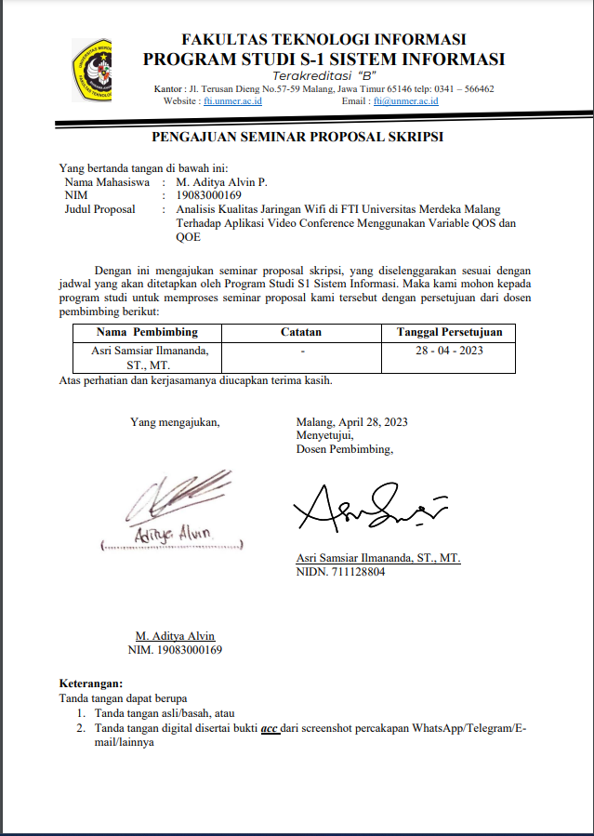

**LAMPIRAN 3 SURAT PERSETUJUAN SEMINAR HASIL**

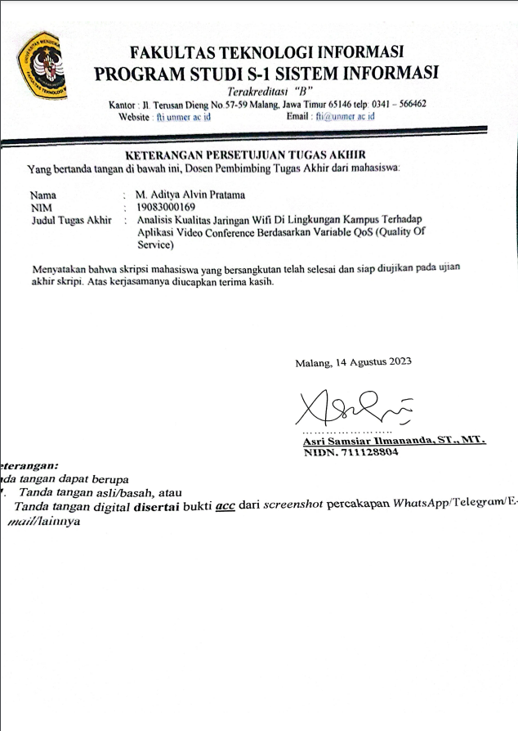

**LAMPIRAN 4 SURAT KETERANGAN LULUS PLAGIASI**

